

**"Өздігінен жүретін шағын көлемдi кемелердi жүргізу құқығына куәлiктер беру" мемлекеттік көрсетілетін қызмет регламентін бекіту туралы" Жамбыл облысы әкімдігінің 2016 жылғы 18 сәуірдегі № 135 қаулысына өзгерістер енгізу туралы**

***Күшін жойған***

Жамбыл облысы әкімдігінің 2019 жылғы 8 сәуірдегі № 81 қаулысы. Жамбыл облысының Әділет департаментінде 2019 жылғы 8 сәуірде № 4189 болып тіркелді. Күші жойылды - Жамбыл облысы әкімдігінің 2022 жылғы 24 қарашадағы № 249 қаулысымен

      Ескерту. Күші жойылды - Жамбыл облысы әкімдігінің 24.11.2022 № 249 (алғашқы ресми жарияланған күнінен кейін күнтізбелік он күн өткен соң қолданысқа енгізіледі) қаулысымен.

      РҚАО-ның ескертпесі.

      Құжаттың мәтінінде түпнұсқаның пунктуациясы мен орфографиясы сақталған.

      "Қазақстан Республикасындағы жергілікті мемлекеттік басқару және өзін-өзі басқару туралы" Қазақстан Республикасының 2001 жылғы 23 қаңтардағы Заңына және "Мемлекеттік көрсетілетін қызметтер туралы" Қазақстан Республикасының 2013 жылғы 15 сәуірдегі Заңына сәйкес Жамбыл облысының әкімдігі ҚАУЛЫ ЕТЕДІ:

      1. "Өздігінен жүретін шағын көлемдi кемелердi жүргізу құқығына куәлiктер беру" мемлекеттік көрсетілетін қызмет регламентін бекіту туралы" Жамбыл облысы әкімдігінің 2016 жылғы 18 сәуірдегі № 135 қаулысына (Нормативтік құқықтық актілерді мемлекеттік тіркеу тізілімінде № 3050 болып тіркелген, 2016 жылғы 13 мамырда "Әділет" ақпараттық-құқықтық жүйесінде жарияланған) келесі өзгерістер енгізілсін:

      2 тармақтың бірінші абзацы мынадай редакцияда жазылсын:

      "2. "Жамбыл облысы әкімдігінің жолаушылар көлігі және автомобиль жолдары басқармасы" коммуналдық мемлекеттік мекемесі заңнамада белгіленген тәртіппен:";

      көрсетілген қаулымен бекітілген "Өздігінен жүретін шағын көлемдi кемелердi жүргізу құқығына куәлiктер беру" мемлекеттік көрсетілетін қызмет регламентінде:

      1 тармақтың бірінші абзацы мынадай редакцияда жазылсын:

      "1. "Өздігінен жүретін шағын көлемді кемелерді жүргізу құқығына куәліктер беру" мемлекеттік көрсетілетін қызметі (бұдан әрі - мемлекеттік көрсетілетін қызмет) "Ішкі су көлігі саласында мемлекеттік көрсетілетін қызметтер стандарттарын бекіту туралы" Қазақстан Республикасы Инвестициялар және даму министрінің 2015 жылғы 30 сәуірдегі № 556 бұйрығымен бекітілген (Нормативтік құқықтық актілердің мемлекеттік тіркеу тізілімінде № 11369 болып тіркелген) "Өздігінен жүретін шағын көлемді кемелерді жүргізу құқығына куәліктер беру" мемлекеттік көрсетілетін қызмет стандартына (бұдан әрі - стандарт) сәйкес, "Жамбыл облысы әкімдігінің жолаушылар көлігі және автомобиль жолдары басқармасы" коммуналдық мемлекеттік мекемесі (бұдан әрі – көрсетілетін қызметті беруші) көрсетеді.";

      3 тармақтың бірінші абзацы мынадай редакцияда жазылсын:

      "3. Мемлекеттік қызметті көрсету нәтижесі – қағаз түріндегі өздігінен жүретін шағын көлемдi кемелердi жүргізу құқығына арналған куәлігі, өздігінен жүретін шағын көлемдi кемелердi жүргізу құқығына арналған куәліктің телнұсқасы не стандарттың 10 тармағында көзделген жағдайларда және негіздер бойынша мемлекеттік қызмет көрсетуде құжаттарды қабылдаудан бас тарту туралы жазбаша дәлелді жауабы.";

      5 тармақтың 4) тармақшасы мынадай редакцияда жазылсын:

      "4) көрсетілетін қызметті берушінің жолаушылар көлігі бөлімінің маманының мемлекеттік көрсетілетін қызмет үшін қажетті өтінішті және құжаттарды қарауы, өздігімен жүретін шағын көлемді кемені басқару құқығына куәлігін немесе куәліктің телнұсқасын 2 (екі) жұмыс күні ішінде көрсетілетін қызметті берушінің басшысына, ал ол болмаған жағдайда оның орынбасарына қол қоюға жіберуі.

      Бұрын берілген куәліктің жарамдылық мерзiмi өткен жағдайда өздігінен жүретін шағын көлемді кемелерді жүргізу құқығына куәлікті беру - құжаттар топтамасын тапсырған кезден бастап 3 (үш) жұмыс күні ішінде қаралуы, куәлікті дайындауы және көрсетілетін қызметті берушінің басшысына, ал ол болмаған жағдайда оның орынбасарына қол қоюға жіберуі.

      Ұсынылған құжаттардың толық емес және (немесе) қолданылу мерзімі өтіп кеткен құжаттарды ұсыну фактісі анықталған жағдайларда, көрсетілетін қызметті беруші көрсетілген мерзімдерде өтінішті одан әрі қарастырудан жазбаша дәлелді бас тарту беруі.";

      8 тармақтың 4) тармақшасы мынадай редакцияда жазылсын:

      "4) көрсетілетін қызметті берушінің жолаушылар көлігі бөлімінің маманы талап етілген ұсынысқа сәйкес, мемлекеттік көрсетілетін қызмет үшін қажетті өтінішті және құжаттарды қарап, куәлікті 2 (екі) жұмыс күні ішінде көрсетілетін қызметті берушінің басшысына, ал ол болмаған жағдайда оның орынбасарына қол қоюға жібереді.

      Бұрын берілген куәліктің жарамдылық мерзiмi өткен жағдайда өздігінен жүретін шағын көлемді кемелерді жүргізу құқығына куәлікті беру – құжаттар топтамасын тапсырған кезден бастап 3 (үш) жұмыс күні ішінде қарастырады, куәлікті дайындайды және көрсетілетін қызметті берушінің басшысына, ал ол болмаған жағдайда оның орынбасарына қол қоюға жібереді.

      Ұсынылған құжаттардың толық емес және (немесе) қолданылу мерзімі өтіп кеткен құжаттарды ұсыну фактісі анықталған жағдайларда, көрсетілетін қызметті беруші көрсетілген мерзімдерде өтінішті одан әрі қарастырудан жазбаша дәлелді бас тарту береді.";

      9 тармақтың 4), 5) тармақшалары мынадай редакцияда жазылсын:

      "4) емтиханды сәтті тапсырған кезден бастап өздігінен жүретін шағын көлемді кемені жүргізу құқығына куәлікті беру 3 (үш) жұмыс күні ішінде беріледі;

      5) көрсетілетін қызметті беруші өздігінен жүретін шағын көлемді кемені жүргізу құқығына куәліктің телнұсқасын беру - құжаттар топтамасын тапсырған кезден бастап – 2 (екі) жұмыс күні ішінде дайындайды.

      Бұрын берілген куәліктің жарамдылық мерзiмi өткен жағдайда өздігінен жүретін шағын көлемді кемелерді жүргізу құқығына куәлікті беру - құжаттар топтамасын тапсырған кезден бастап 3 (үш) жұмыс күні ішінде беріледі.";

      10 тармақтың екінші абзацы мынадай редакцияда жазылсын:

      "Мемлекеттік корпорацияда дайын құжаттарды беру жеке куәлікті ұсынған кезде (немесе оның өкіліне нотариалды куәландырылған сенімхат бойынша) құжаттарды қабылдау туралы қолхат негізінде жүзеге асырылады.";

      көрсетілген регламенттің 2, 3 қосымшалары осы қаулының 1, 2 қосымшаларына сәйкес жаңа редакцияда жазылсын.

      2. "Жамбыл облысы әкімдігінің жолаушылар көлігі және автомобиль жолдары басқармасы" коммуналдық мемлекеттік мекемесі заңнамада белгіленген тәртіппен:

      1) осы қаулылардың әділет органдарында мемлекеттік тіркелуін;

      2) осы қаулылардың мемлекеттік тіркеуден өткеннен кейін күнтізбелік он күн ішінде оны ресми жариялауға жіберуді;

      3) осы қаулылардың Жамбыл облысы әкімдігінің интернет-ресурсында орналастырылуын;

      4) осы қаулылардан туындайтын басқа да шаралардың қабылдануын қамтамасыз етсін.

      3. Осы қаулылардың орындалуын бақылау облыс әкімінің орынбасары Е. Дауылбаевқа жүктелсін.

      4. Осы қаулылар әділет органдарында мемлекеттiк тiркелген күннен бастап күшiне енедi және алғашқы ресми жарияланған күнінен кейін күнтізбелік он күн өткен соң қолданысқа енгізіледі.

|  |  |
| --- | --- |
| *Облыс әкімі* | *А. Мырзахметов* |

|  |  |
| --- | --- |
|  | Жамбыл облысы әкімдігінің 2019 жылғы "___" __________ № ____ қаулысына 1 қосымша |

**"Өздігінен жүретін шағын көлемдi кемелердi жүргізу құқығына куәлiктер беру" мемлекеттік көрсетілетін қызмет регламентінің мемлекеттік қызмет көрсетудің бизнес-процестерінің анықтамалығы**

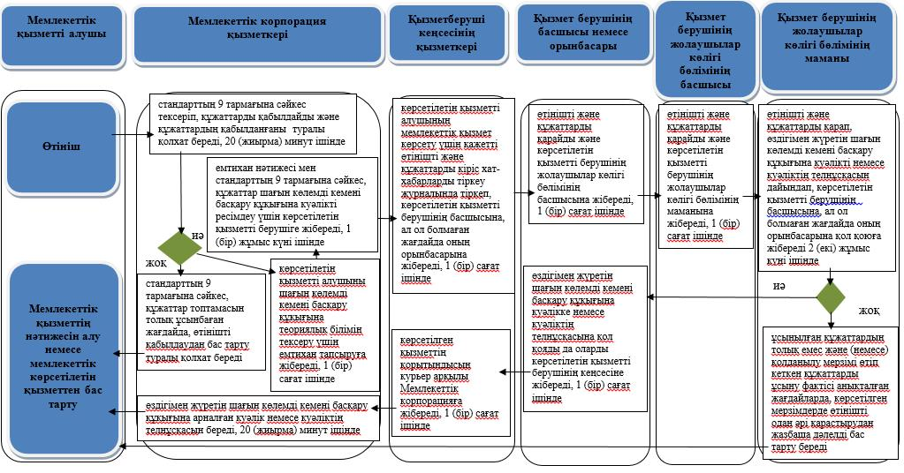

|  |  |
| --- | --- |
|  | Жамбыл облысы әкімдігінің 2019 жылғы "___" __________ № ____ қаулысына 2 қосымша |

**"Өздігінен жүретін шағын көлемдi кемелердi жүргізу құқығына куәлiктер беру" мемлекеттік көрсетілетін қызмет регламентінің мемлекеттік қызмет көрсетудің бизнес-процестерінің анықтамалығы**

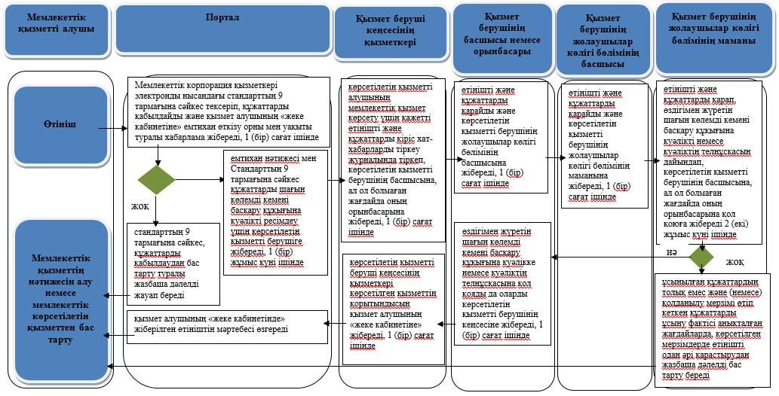

© 2012. Қазақстан Республикасы Әділет министрлігінің «Қазақстан Республикасының Заңнама және құқықтық ақпарат институты» ШЖҚ РМК